Navorsing en Funksionele beplanning van Boerdery-Webtuiste
Ruwan van Lingen
2025050627
Blomme boerdery
2026/02/23

Inhoudsopgawe:
- Inleiding
- Beskrywing van boerdery aktiwiteite
2.1 Boerdery aankope
2.2 Boerdery verkope
- Doel van die webtuiste
- Beplande funksies van die webtuiste.
  - Basiese Inligting bladsye
  - Interaktiewe funksies
- Webblad-Uitleg
  - Tuisblad
  - Oor Ons bladsy
  - Bestellings bladsy
  - Kontak Ons bladsy
  - Galery bladsy
- Voorgestelde Navigasie struktuur
- Skermkiekies en beskrywing
  - Lettertipe
  - HTML en liggaam
  - Opskrif
  - Paragraaf
  - Navigasie
  - Figuur onderskrif
  - Figure
  - Voetskrif
- Samevatting

Klasie Blomme Boerdery

Inleiding
Ek het ‘n blomme boerdery gekies vir my projek omdat die produksie van blomme interessant en ingewikkeld is. Die doel van die projek is om ‘n netjiese, funksionele multi-bladsy webtuiste te skep wat die blomme boerdery se visie en doel voorstel en wat kan dien as ‘n plek om bestellings te plaas. Die webtuiste sal ook ‘n galery afdeling hê.

Beskrywing van boerdery aktiwiteite
Klasie Blomme Boerdery spesialiseer in die produksie van Dahlias, Tulpe en Rose. Kliënte en besighede kan direkte aankope maak by die boerdery. Die verpakking van blomme en die boekhou van aankope en verkope is belangrike daaglikse administratiewe take. Asook die monitering van die gewasse om maksimum produksie te verseker. Blom boere moet faktore soos weer, reënval en die gesondheid van die grond in ag neem. Die boer moet ook kyk na die mark wanneer blomme verkoop word om te verseker dat die boerdery reg bestuur word.

Boerdery aankope
Blomme boerdery hoof aankope:
- Sade
- Kunsmis en kompos
- Grond
- Onkruiddoders
- Kweekhuise
- Plant penne
- Besproeiing stelsels
- Skadu nette en ander bedekking
- Tuinskêr
- Oes emmers
- Ontkiemings bakkies
- Verpakking

Boerdery verkope
Blomme boerdery hoof verkope:
- Vars blomme
- Sade
- Gedroogte blomme
- Potplante

Doel van die webtuiste
Hierdie webtuiste bestaan sodat kliënte bestellings kan plaas en meer oor die boerdery kan leer. Dit dien ook as ‘n bemarking platvorm. Die webtuiste kan ook funksies hê om die bestuur van die boerdery te vergemaklik soos verkope statistieke en besigheid moniterings hulpbronne.

Beplande funksies van die webtuiste

Basiese inligting bladsye
- Tuisblad – Oorsig van die boerdery en verwelkoming
- Oor die plaas bladsy – Geskiedenis en inligting oor die boerdery
- Winkel bladsy – Pryslys en bestellings funksies
- Galery bladsy – Grafiese elemente wat die blomme voorstel
- Kontak blad – Kontak besonderhede en besigheidsure

Interaktiewe funksies
- Lys produkte, verskaf inligting oor die produk
- Pryslys, lys die koste van verskillende produkte
- Verkope sisteem, fasiliteer die verkope en betalings
- Bemarking, galery met grafiese elemente en skakels na sosiale media ens.
- Statistieke, ‘n statistieke bladsy wat die verkope van die maand voorstel.

Webblad-uitleg

5.1 Tuisblad
Die tuisblad bevat ‘n titel, navigasie tot die ander bladsye vir die webtuiste, ‘n verwelkoming en ‘n prent van die Dahlia blomme wat die boerdery verkoop. ‘n Voetskrif element met inligting oor die boerdery sluit die bladsy af. Die bladsy is gekoppel aan ‘n stylblad wat kleur en styl by die webblad voeg.

5.2 Oor Ons Bladsy
Die inligtingsblad bevat die boerdery se storie, visie en missie. Dit gee ook ‘n kort verduideliking van die produkte wat die boerdery verkoop. Dieselfde navigasie en voetskrif elemente wat op die tuisblad verskyn word ook hier gevind. Die bladsy bevat ‘n foto van die Tulpe wat die boerdery plant en die stylblad wat aan die bladsy gekoppel is voeg die webtuiste se standaard styl tot die bladsy.

5.3 Bestellings Bladsy
Die bestellings bladsy word gebruik om bestellings direk te gee aan die besigheid. Die bladsy sal die pryslys van produkte en die bestellings proses bevat. Dieselfde stylblad, navigasie en voetskrif elemente word ook in die bestellings bladsy gesien.

5.4. Kontak Ons Bladsy
Die kontak bladsy bevat die boerdery se kontakbesonderhede, adres en besigheidsure. Dit het ook navigasie na ander blaaie en dieselfde voetskrif element as die ander bladsye, hierdie bladsy bevat ook ‘n prent van nog Dahlia blomme wat die boerdery verkoop en is ook gekoppel aan die standaard stylblad vir die webblad.

5.5. Galery Bladsy
Die galery bladsy se doel is om die boerdery se produkte te bemark met hoë kwaliteit foto’s. Die stylblad voeg ‘n netjiese uitleg en foto grens by die prente.

Voorgestelde navigasie struktuur
Tuisblad
|---Oor Ons
|---Bestellings
|---Vars blomme
|---Sade
|---Gedroogde blomme
|---Potplante
|---Kontak Ons
|---Galery

Skermkiekies en beskrywing
Die stylblad van die webtuiste bevat styl reëls vir die volgende elemente:

Lettertipe:
Die stylblad voer die lettertipes in vir die “Roboto” font familie. Dit stel die “font-weight” as 400.

HTML en liggaam:
Die agtergrond kleur word gedefinieer met ‘n rgb stelreël. Die liggaam teks word gestel met die “ivory” kleur, lyn hoogte as 1.5 en letter grotte as 1em. Outomatiese marge word gebruik en ‘n maksimum breedte van 1200px en opvulling van 1rem.

Opskrif:
Die h1 opskrifte gebruik die “ivory” kleur en die “Courier” font. Met middel belyning, vetdruk en 2.5em grotte.

Paragraaf:
Die “ivory” kleur, 1.2em grotte, standaard lettertipe en middel belyning word gebruik.

Navigasie:
Die navigasie elemente gebruik “display: flex” as ‘n reël. Dit plaas die skakels netjies in ‘n ry, hulle word in die middel van die bladsy geplaas en het ‘n teks grotte van 1.5rem. Die navigasie houer het ‘n agtergrond kleur wat beskryf word deur ‘n rgb reël. Die teks is in die “ivory” kleur, en die blok navigasie skakels bevat ‘n “ivory” rand. ‘n Sweef effek verander die agtergrond van die blok skakels na die kleur “plum”.

Figuur onderskrif:
Die figuur onderskrif elemente word gespasieer met die “margin tool”. Die “ivory” kleur word gebruik. Die skakels in die onderskrifte maak gebruik van ‘n sweef effek wat die kleur na “plum” verander en die teks onderstreep.

Figure:
Die figuur elemente maak gebruik van die houer tool om die figure en die onderskrifte netjies te plaas. Die prente is gestel op ‘n maksimum breedte van 100% en behou die regte verhoudings met die outomatiese hoogte verstelling. Die figure word ook gestel met ‘n skaduwee rand en radius hoeke. Dit gee diepte aan die figure.

Voetskrif:
Die voetskrif element maar gebruik van ‘n kleur gradiënt en “ivory” teks met middel belyning. Die binne spasie is 1.5rem en ‘n 2rem spasie bo. Dit het ook dieselfde radiusse en skaduwee rande as die figuur elemente.

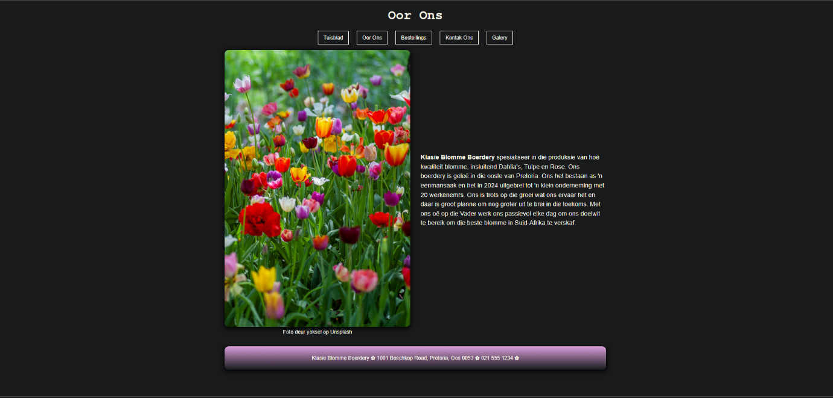
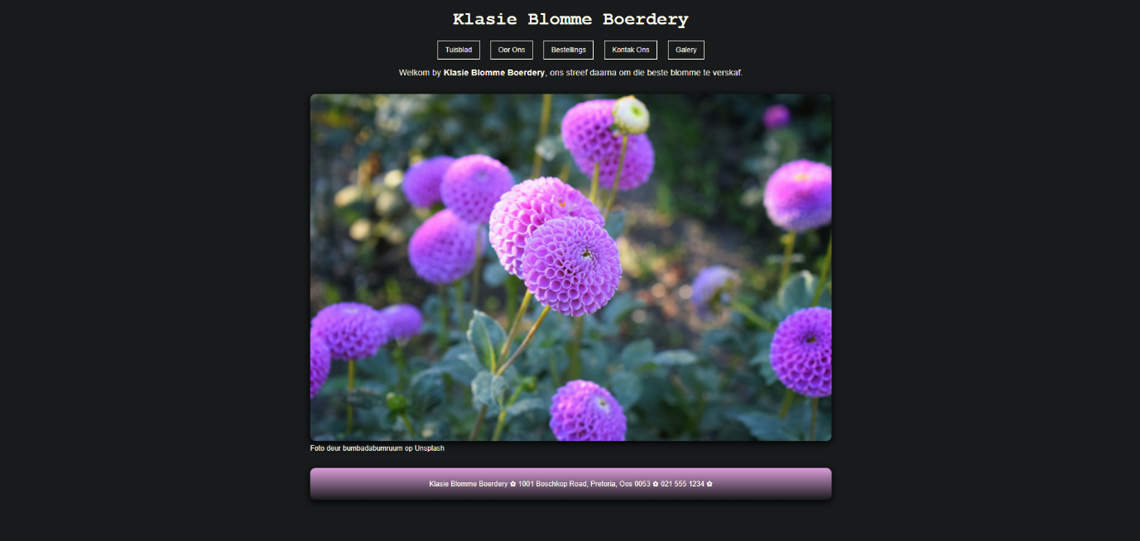
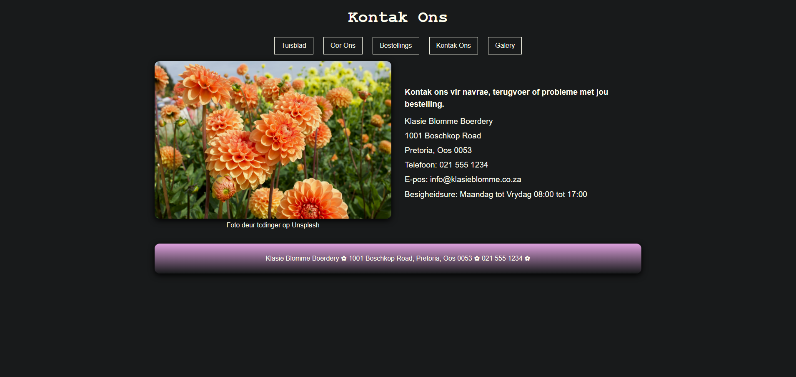

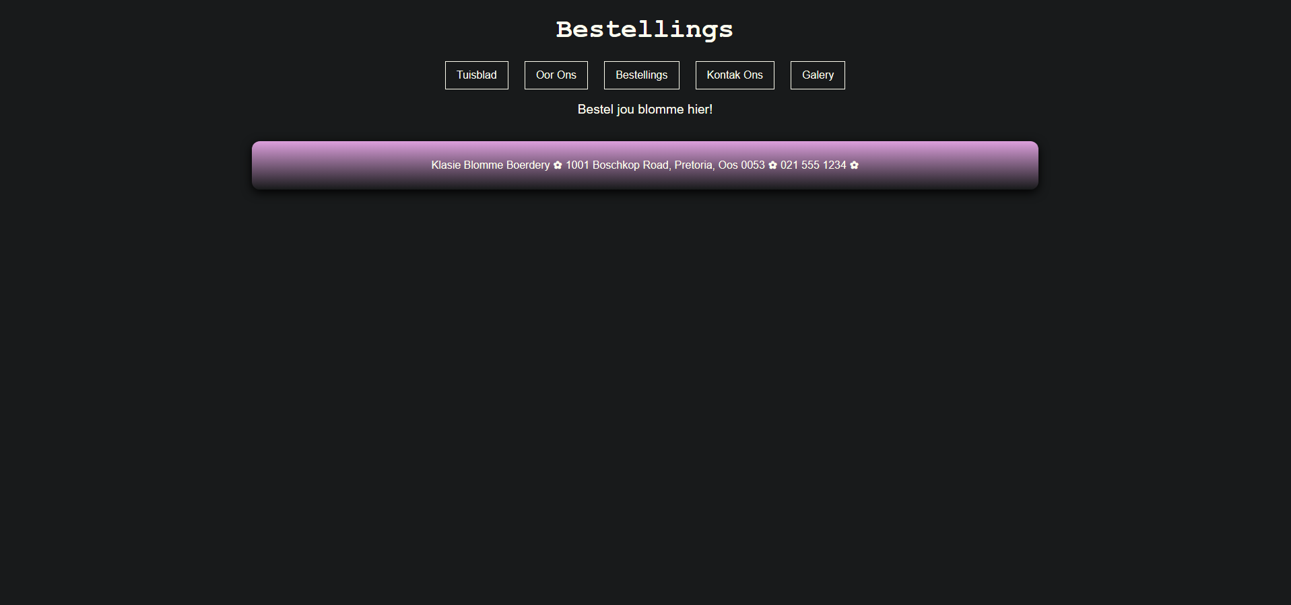
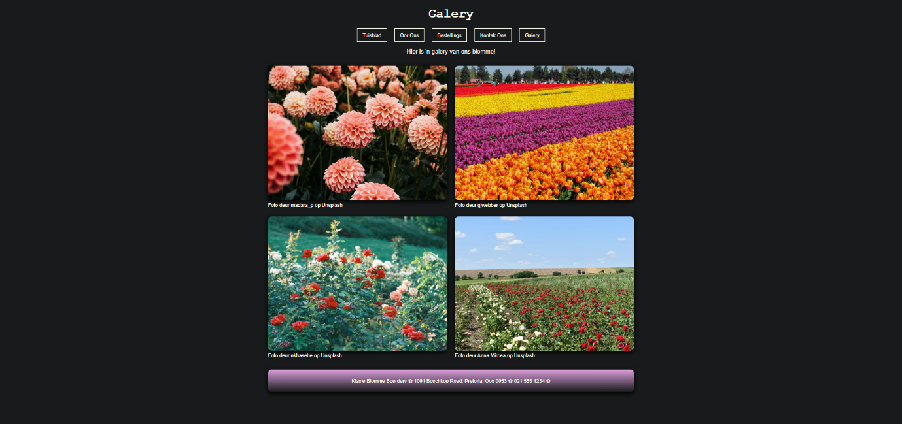
Samevatting
Hierdie webtuiste sal al die funksies bevat soos beskryf en sal dien as bemarking, administrasie, winkel en galery vir Klasie Blomme Boerdery.

